ICS 31.
CCS

团 体 标 准

T/CECA XXX-202X

球形压电陶瓷换能器
spherical piezoelectric ceramic transducers

（征求意见稿）
20XX—XX—XX发布
20XX—XX—XX实施
中国电子元件行业协会
发 布

目 次
前 言 II
引 言 III
1 范围 1
2 规范性引用文件 1
3 术语和定义 1
4 分类及型号命名方法 2
5 试验条件 3
6 技术要求和试验方法 3
7 检验规则 9
8 环境有害物质限量要求 11
9 包装、标志、储存和运输 11

前 言
本文件按照 GB/T 1.1—2020《标准化工作导则 第 1 部分：标准化文件的结构和起草规则》的规则起草。
请注意本文件的某些内容可能涉及专利。本文件的发布机构不承担识别这些专利的责任。
本文件由中国电子元件行业协会电子陶瓷及器件分会提出。
本文件由中国电子元件行业协会电子陶瓷及器件分会归口。
本文件起草单位：淄博宇海电子陶瓷有限公司、中国电子科技集团公司第二十六研究所、中国船舶重工集团公司第七一五研究所、广州凯立达电子股份有限公司、苏州攀特电陶科技有限公司、浙江嘉康电子股份有限公司、广东奥迪威传感科技股份有限公司、广东思威特智能科技股份有限公司、宁波百声特电子有限公司、广东捷成科创电子股份有限公司、无锡海鹰企业集团有限责任公司压电器件分公司、江苏联能电子技术有限公司、山东寿光市飞田电子有限公司、无锡市通超电子有限公司、济南大学、北京信息科技大学、淄博高新技术产业开发区先进陶瓷研究院。
本文件主要起草人：
本文件为首次发布。

引 言
球形压电陶瓷换能器具有空间对称性的特点，具有水平无指向性和垂直开角大于180度指向性，波束宽度随频率变化小，结构坚固，耐高静水压和较高的声源级的特点；已作为三维全向水声换能器和超声波清洗换能器得到应用推广。
本团体标准供各成员单位自愿采用。提请各使用单位注意，采用本团体标准时，应根据各自产品特点，确认本团体标准的适用性。

球形压电陶瓷换能器
- 范围
本文件规定了球形压电陶瓷换能器的定义、分类、术语和定义、技术要求和试验方法、检验规则、包装、 标志、储存和运输。
本文件适用于凸面发射的球形压电陶瓷换能器。
本文件不适用于凹面发射的球形压电陶瓷换能器。
- 规范性引用文件
下列文件中的内容通过文中的规范性引用而构成本文件必不可少的条款。其中，注日期的引用文件， 仅该日期对应的版本适用于本文件；不注日期的引用文件，其最新版本（包括所有的修改单）适用于本文件。
GB/T 191 包装储运图示标志
GB/T 2421-2020 环境试验概述和指南
GB/T 2828.1－2012 计数抽样检验程序 第 1 部分：按接收质量限（AQL）检索的逐批检验抽样计划
GB/T 2829－2002 周期检验计数抽样程及表（适用于对过程稳定性的检验）
GB/T 3223-1994 声学 水声换能器自由场校准方法
GB/T 3389.1-1996铁电压电陶瓷词汇
GB/T 7965-2002 声学 水声换能器测量
GB/T 7967-2002 声学 水声换能器的大功率特性和测量
GB/T 15156-2015 压电陶瓷换能元件总规范
JJF 1861-2020 1K-200kHz 水声换能器校准规范
- 术语和定义
GB/T 3389.1-1996和JJF 1861-2020界定的及下列术语和定义适用于本文件。
- 球形压电陶瓷换能器 spherical piezoelectric ceramic transducers
利用空心球壳的径向振动（呼吸振动）或厚度振动实现电声转换的换能器。
- 水平（径向）发射指向性图 horizontal(radial) emission pattern
球形压电陶瓷换能器绕其垂直轴心线水平旋转360度对应的发射响应角坐标图,如图1所示。

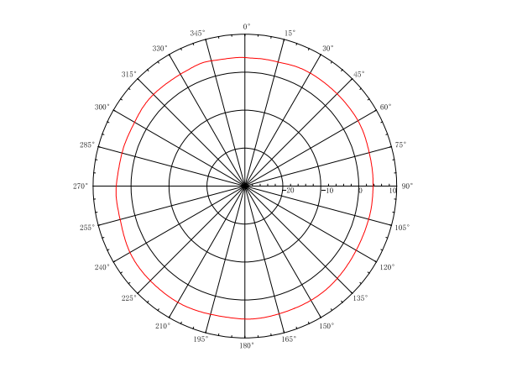

图1.球形压电陶瓷换能器水平发射响应方向图

- 垂直（轴向）发射指向性图 vertica (axial) emission pattern
球形压电陶瓷换能器绕其水平轴心线垂直旋转360度对应的发射响应角坐标图,如图2所示。
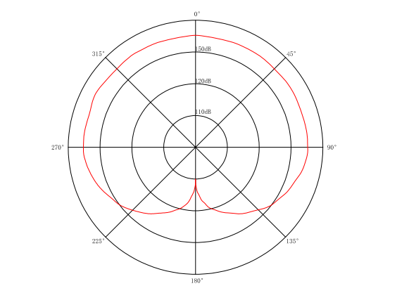

图2.球形压电陶瓷换能器垂直发射响应方向图
- 分类及型号命名方法
4.1 分类
根据应用领域分类为:
- 球形水声压电陶瓷换能器（S类）；
b) 球形清洗超声波换能器(C类)。
4.2 型号命名

按GB/T 15156-2015 4.2的规定

球形压电陶瓷换能器命名方法为：

HT Q

球直径：单位为mm.

拼镶形式：m--密排；T--填充排列（复合材料）；整球形时,省去该部分。

球形式：Z--整体形，P--拼镶形。

水中谐振频率：单位为kHz 。

产品用途：S - 水声；C - 超声清洗。

示例：HTSQ0330PT160 表示谐振频率为330kHz,直径为160mm的复合材料球形水声换能器。
- 试验条件
  - 空气中试验条件
除非另有规定，所有试验都应在GB/T 2421中4.3规定的测量和试验用标准大气条件下进行。
- 温度: 15℃～35℃;
- 相对湿度: 25%～75%;
- 气压: 86kPa～106kPa;
  - 水中试验条件
除非另有规定，所有试验都应在GB/T 2421中4.3规定的测量和试验用标准大气条件下进行。
- 环境温度: 5℃～35℃;
- 环境相对湿度: ≤90%;
- 水温: 5℃～30℃;
在满足自由声场的消声水池或天然水域里进行声学特性的测量。
- 技术要求和试验方法
  - 外形尺寸
  - 外形及结构
球形压电陶瓷换能器是由压电陶瓷空心球壳、内衬（可选）、预紧力夹紧层（可选）、水密透声包封层、支撑件和水密插座（可选）及电缆等组成的电声转换器。其中：压电陶瓷空心球包括整体球和拼镶球，拼镶球包含两个半球压电陶瓷拼镶球或三片以上多边形小球面压电陶瓷片拼镶球两类；后者又分为密排型和间隙填充复合材料型两种，如图3所示。
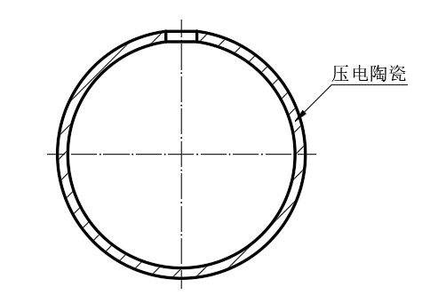
a.整体空心球

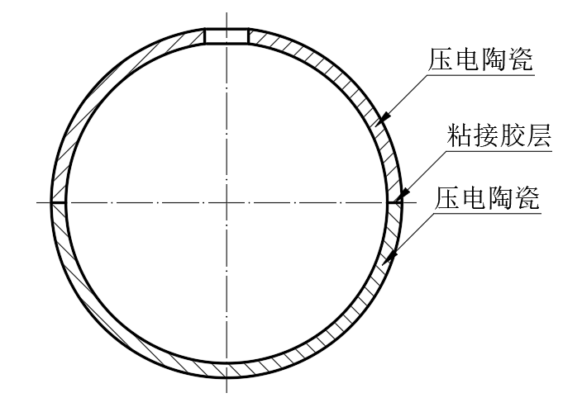

b.两个压电陶瓷半球壳拼镶球
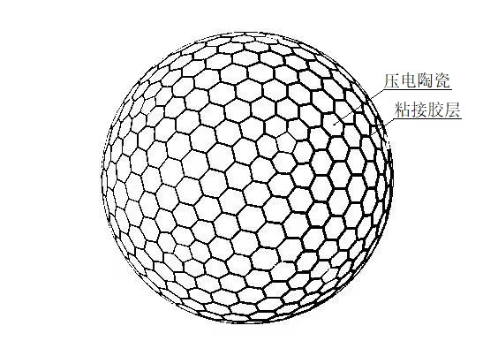

C.多个压电陶瓷球面片密排拼镶球

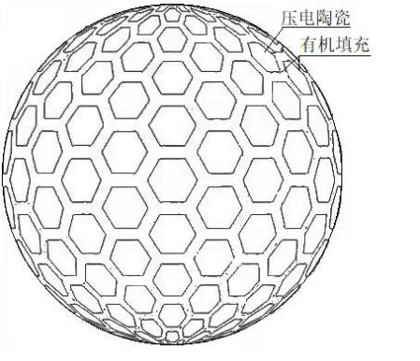
d.多个压电陶瓷球面片间隙填充有机材料拼镶球

图3. 压电陶瓷空心球结构图

球形压电陶瓷换能器的外形及结构名称如图4所示。

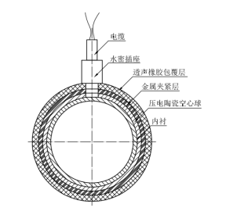

图4.球形压电陶瓷换能器结构图
- 技术要求
外形尺寸及电缆尺寸按照供需双方确认的图纸要求执行。
包封后的透声橡胶表面的球形度，对于直径小于100mm的产品≤0.5mm, 直径不小于100mm的产品≤1.0mm
- 试验方法
用精度不低于0.01mm,爪长满足相应产品尺寸的游标卡尺测量不低于3个轴向的直径，所有测量值的算术平均值，即为产品的直径；所有测量值的最大值和最小值的差值即为球形度。
  - 外观
  - 技术要求
球形压电陶瓷换能器包封层表面光滑、颜色均匀，球体无缺损、凹坑和气泡，电缆与球体连接部位无裂缝，电缆无裂纹和损伤。
- 试验方法
应在明亮光线下，目检。
  - 重量
  - 技术要求
重量应符合详细规范要求。
- 试验方法
用精度不小于1g，量程满足要求的电子秤称量。
  - 绝缘电阻
  - 技术要求
绝缘电阻应不小于详细规范规定的数值。
- 试验方法
除另有规定外，绝缘电阻应在100±10V直流电压下进行测量，测量时间为60s,若读数稳定，则可小于60s。
有水密插座时，电压施加在插座正负极插孔之间，插座正负极插孔与水密包覆层之间；
无水密插座时，电压施加在电缆正负极芯线之间，电缆正负极芯线与电缆屏蔽之间，电缆正负极芯线与水密包覆层之间，电缆屏蔽与水密包覆层之间。
  - 电容
  - 技术要求
输出电缆正负极间的电容（包含电缆电容）符合详细规范要求。
- 试验方法
用电容测量误差不大于0.5%的电桥或LCR测试仪，设置频率为详细规范规定的值,电压为1V,将球形压电陶瓷换能器的电缆输出端的正负极接入仪器测试夹，直接测试其电容值。
  - 介电强度
  - 技术要求
在表1规定的试验电压下不应击穿。

表1 介电强度试验电压 单位：V
工作电压 U | 试验电压 Us
U≤60 | 540
60<U≤120 | 900
120<U≤240 | 1200
240<U≤480 | 1500
U≥480 | 2U+1000
注：试验电压类型一般与工作电压相同，当用直流电压进行试验时，试验电压按 Us=换算。

- 试验方法
将球形压电陶瓷换能器正负极引线接到试验设备的电压输出端，试验电压从零开始逐渐增加到试验值，保持60±5s,然后均匀下降到零，最后切断电源。
  - 耐静水压力
  - 技术要求
根据球形压电陶瓷换能器最大工作水深度压力的1.2倍来确定耐静水压力，具体压力值和保压时间由产品详细规范规定，试验后绝缘电阻需满足详细规范的要求。
- 试验方法
将球形压电陶瓷换能器置于装有普通淡水的静水压试验装置中，电缆应从试验设备中引出，引出电缆要尽量短。盖上密封盖，充满水后，开始缓慢加压力到详细规范的规定压力值（压力表精度为1.5及），按详细规范规定的保持时间进行保压，试验结束后，去除压力，取出换能器，进行绝缘电阻的检测。
  - 谐振频率
  - 技术要求
球形压电陶瓷换能器径向谐振频率和厚度谐振频率范围符合详细规范要求。
- 试验方法
按照GB/T 7965-2202 13.1的测量方法。分别测试球形压电陶瓷换能器在空气中和水中（@常压或静水压下）的特性曲线。
读取导纳最大（或阻抗最小）点的频率，即为空气中和水中的谐振频率。
  - 等效阻抗和导纳
  - 技术要求
谐振频率或谐振频率附近，空气和常压水中的阻抗特性应符合详细规范要求；对于深水中使用的球形压电陶瓷换能器，阻抗特性随静水压力变化也应符合详细规范要求。
- 试验方法
按照GB/T 7965-2202 13.1的测量方法。分别测试球形压电陶瓷换能器在空气中和水中（@常压或静水压下）的G/B-f特性曲线。
  - 发射电压响应（级）
  - 技术要求
在径向或厚度振动模态谐振频率附近，发射电压响应（级）符合详细规范要求。
- 试验方法
按GB /T 3223-1994 第5.3条规定进行试验。
  - 发射电流响应（级）
  - 技术要求
在径向（低频）或厚度（高频）振动模态谐振频率附近，发射电流响应（级）符合详细规范要求。
- 试验方法
按GB /T 3223-1994 第5.2条规定进行试验。
  - 发射电功率响应（级）
  - 技术要求
发射电功率响应（级）应符合详细规范的要求。
- 试验方法
按GB/T 7967-2002第9章的规定进行试验。
  - 额定功率
  - 技术要求
额定功率应符合详细规范的要求。
- 试验方法
按GB/T 7967-2002第15章的规定进行试验。
  - 电功率连续工作
  - 技术要求
球形压电陶瓷换能器应在额定电功率下连续工作。
- 试验方法
依据产品应用采用不同的额定功率值及信号波形，连续工作时间，工作水深等试验条件进行试验。
  - 发射电压响应指向性图
  - 技术要求
球形压电陶瓷换能器属于无指向性换能器，在水平360°范围内，发射响应起伏不大于3dB,垂直指向性大于180°。需要分别测试工作频率下的水平和垂直发射电压响应指向性图。
- 试验方法
按GB/T 7965-2002 第10.2条和第11章的规定进行试验。
  - 自由场电压灵敏度（级）
  - 技术要求
球形压电陶瓷换能器作为水听器使用时，自由场电压灵敏度（级）需符合详细规范的规定。
- 试验方法
按GB/T 3223-1994 第5.1条规定进行试验。
  - 环境试验
  - 低温贮存
  - 技术要求
经-40℃条件下贮存24小时低温贮存后，产品不损坏。
- 试验方法
将球形压电陶瓷换能器放入低温箱内，使温度以不大于1℃/min的速度降温到-40℃，保持24小时，温度恢复到常温后，取出恢复4小时后测试绝缘电阻、电容和谐振频率。
- 温度突变
- 技术要求
试验温度等级
a.低温：-30±3℃
b.高温：60±2℃
C.水温： 10±5℃
循环次数：≥2次，具体次数由详细规范规定。
试验后绝缘电阻满足详细规范要求。
- 试验方法
- 试验条件
- 试验箱（室）应能保持试验所规定的温度。
- 水箱容积应不小于被试换能器体积的5倍，水温能控制在10±5℃内。
- 试验程序
- 被试换能器按产品规范进行初始测试；
- 将换能器从室温放入10±5℃的水箱中，使换能器温度达到稳定，稳定时间30min。
c）从水中取出换能器，擦干水后，立即放入-30±3℃的低温箱中，达到温度稳定。稳定时间30min。
d) 从低温箱中取出换能器，立即放入10±5℃的水箱中，使换能器温度达到稳定，稳定时间同30min。
f）从水中取出换能器，擦干水后，立即放入60±2℃的高温箱中，达到温度稳定。稳定时间30min。
g） 从高温箱中取出换能器，立即放入10±5℃的水箱中，使换能器温度达到稳定，稳定时间30min。

以上构成一次温度突变循环，继续再重复一次循环后，换能器置于正常大气条件下自然恢复后，进行最终绝缘电阻测试。

- 振动
- 技术要求
经振动试验后的球形压电陶瓷换能器，电性能符合详细规范的要求。
- 试验方法
按以下振动试验条件或产品详细规范规定的振动条件进行试验。
振动试验条件：10～32Hz/1.5±0.1mm/10次扫频循环，循环一次时间3.4min。
- 浸泡淡水
- 技术要求
在产品经详细规范规定的浸泡时间浸泡后，球形压电陶瓷换能器的绝缘电阻应符合详细规范的要求。
- 试验方法
将球形压电陶瓷换能器水密接头或电缆输出端露出的正负极作水密封处理后浸入水中。
- 检验规则
  - 检验批
一个检验批应由在同样条件下生产、同一时间内交验、同一型号的产品。
  - 检验分类
产品检验分为逐批检验和周期检验。
  - 逐批检验
  - 逐批检验程序
逐批检验应由表1所规定的检验项目组成，并按表1规定进行。

表1 逐批检验

序  号 | 检验项目 | 技术要求 | 试验方法 | IL | AQL | 样品数量（n） | 判 据
 |  |  |  |  |  |  | Ac | Re
1 | 外观 | 6.2.1 | 6.2.2 | Ⅰ | 1.0 | N | 0 | 1
2 | 外形尺寸 | 6.1.2 | 6.1.3
3 | 重量 | 6.3.1 | 6.3.2
4 | 绝缘电阻 | 6.4.1 | 6.4.2
5 | 电容 | 6.5.1 | 6.5.2
6 | 谐振频率 | 6.9.1 | 6.9.2
7 | 等效阻抗和导纳 | 6.8.1 | 6.8.2
8 | 发射电压响应（级） | 6.10.1 | 6.10.2
9 | 额定功率 | 6.13.1 | 6.13.2
10 | 发射电压响应指向性图 | 6.15.1 | 6.15.2
11 | 自由场电压灵敏度（级） | 6.16.1 | 6.16.2
12 | 介电强度 | 6.6.1 | 6.6.2
13 | 耐静水压 | 6.7.1 | 6.7.2

- 抽样方案
按照GB2828.1中的正常检验一次抽样方案，检验项目、检查水平、接受质量限见表1。如有必要，接收质量（AQL）可由供需双方商定。
- 拒收批
用户有权按本标准对产品进行检验，批量大小以交货单填写数量为准，每批产品以只为单位，随机抽取样本，用户有权拒收不合格批。如果检验批被拒收，制造厂可将该批返工以纠正缺陷，或进行分选，将有缺陷的零部件剔除。返工或分选后的再提交批应采用加严检查。再提交批应与其它批分开，并应有复检的标示。
- 样本的处理
经过破坏性检验的试验样本不应作为产品交付。
  - 周期检验
  - 周期检验程序
正常生产时至少每12个月进行一次周期检验。
有下列情况之一也应进行周期检验：
- 新产品或老产品转厂生产的试制；
- 正常生产后，如结构、材料、工艺有较大改变，可能影响产品性能时；
- 产品停产超过 12个月，恢复生产时；
- 逐批检验结果与上次周期检验有较大差异时；
- 国家质量监督机构提出周期检验的要求。
- 抽样方案
周期检验的样本应从本周期制造的并经逐批检验合格的某个批或若干批中抽取。周期检验按照 GB2829 中的判别水平为Ⅲ一次抽样方案，其检验项目、检查周期、不合格质量水平（RQL）、判定数组 （Ac、Re）见表 2。

表2 周期检验

序  号 | 检验项目 | 技术要求 | 试验方法 | 样品数量（n） | 判 据
 |  |  |  |  | Ac | Re
1 | 外观 | 6.2.1 | 6.2.2 | 3 | 0 | 1
2 | 外形尺寸 | 6.1.2 | 6.1.3 | 3
3 | 重量 | 6.3.1 | 6.3.2 | 3
4 | 绝缘电阻 | 6.4.1 | 6.4.2 | 3
5 | 电容 | 6.5.1 | 6.5.2 | 3
6 | 谐振频率 | 6.9.1 | 6.9.2 | 3
7 | 等效阻抗和导纳 | 6.8.1 | 6.8.2 | 3
8 | 发射电压响应（级） | 6.10.1 | 6.10.2 | 3
9 | 发射电流响应（级） | 6.11.1 | 6.11.2 | 3
10 | 发射电功率响应（级） | 6.12.1 | 6.12.2 | 3
11 | 额定功率 | 6.13.1 | 6.13.2 | 3
12 | 电功率连续工作 | 6.14.1 | 6.14.2 | 3
13 | 发射电压响应指向性图 | 6.15.1 | 6.15.2 | 3
14 | 自由场电压灵敏度（级） | 6.16.1 | 6.16.2 | 3
15 | 低温贮存 | 6.17.1.1 | 6.17.1.2 | 3
16 | 介电强度 | 6.6.1 | 6.6.2 | 3
17 | 耐静水压 | 6.7.1 | 6.7.2 | 3
18 | 温度突变 | 6.17.2.1 | 6.17.2.2 | 3
19 | 振动 | 6.17.3.1 | 6.17.3.2 | 3
20 | 浸泡淡水 | 6.17.4.1 | 6.17.4.2 | 3

- 判定规则
- 检验结果全部项目符合本规范规定时，判定该批产品为合格品。
- 检验结果中若有一项或一项以上项目不符合本规范规定时，则该批产品周期检验不合格。
- 样本的处理
经过破坏性检验的试验样本不应作为产品交付。
- 不合格的处理
当周期检验判定不符合本规范要求时，应立即追溯本检验周期内所生产产品的相关信息，评估产品处理方式和影响程度，并采取相应纠正措施后，再次经周期检验合格，才能重新开始逐批检验。必要时通知客户。
- 环境有害物质限量要求
球形压电陶瓷换能器所有零部件中环境有害物质含量应满足 GB/T 26572 的限量要求，如有属于豁免的范围，按照豁免条款执行。
- 包装、标志、储存和运输
  - 包装
球形压电陶瓷换能器应存放于专用的防震泡沫容器中，避免强力碰撞、受压造成内部空心陶瓷球的损坏。
  - 标志
  - 球形压电陶瓷换能器上应做X轴基准指向标志，还应有引出端正负极识别标志。
  - 包装标志
  - 球形压电陶瓷换能器泡沫包装容器贴有标志，除非另有规定，标志应包括以下信息：
- 执行标准；
- 名称；
- 规格；
- 生产日期（或批号）；
- 数量；
- 制造厂名称及地址。
- 球形压电陶瓷换能器外包装箱的标志内容如下：
- 品名；
- 规格；
- 数量；
- 毛重；
- 箱号；
- 箱体尺寸；
- 制造厂名称及地址
- 储存
包装完毕的球形压电陶瓷换能器储存在温度为－10℃～＋40℃，相对湿度不大于 75％，周围空气无酸、碱性及其它有害杂质的库房中。产品放置时包装向上。
  - 运输
装有的球形压电陶瓷换能器包装箱向上放置，允许用任何方式运输，但应避免雨雪的直接淋袭和机械损伤。
━━━━━━━━━━━

